Муниципальное образование
Сельское поселение
“Село Климов Завод”

Калужской области

РЕШЕНИЕ
Сельской Думы

от 28 августа 2020 года № 188

О Гербе муниципального образования
сельское поселение «Село Климов Завод»
Юхновского района Калужской области

В соответствии с законодательством, регулирующим правоотношения в сфере геральдики, руководствуясь Уставом МО сельского поселения «Село Климов Завод», Сельская Дума МО сельского поселения «Село Климов Завод»

Р Е Ш И Л А:

- Установить Герб муниципального образования сельского поселения «Село Климов Завод » в качестве официального символа муниципального образования сельского поселения «Село Климов Завод».
- Утвердить Положение «О Гербе муниципального образования сельское
поселение «Село Климов Завод» Юхновского района Калужской области» (прилагается).
- Представить настоящее Решение, Положение «О Гербе муниципального
образования сельское поселение «Село Климов Завод» Юхновского района Калужской области» в Геральдический Совет при Президенте Российской Федерации для внесения Герба муниципального образования сельского поселения «Село Климов Завод» в Государственный геральдический Регистр Российской Федерации.
- Настоящее Решение вступает в силу с момента подписания и
подлежит размещению на официальном сайте администрации МО СП «Село Климов Завод».

Глава МО сельского поселения
«Село Климов Завод» Т.Н. Петренко

Приложение
к Решению Сельской Думы
МО сельского поселения
«Село Климов Завод»
от 28.08.2020 г. № 188

ПОЛОЖЕНИЕ
«О ГЕРБЕ МУНИЦИПАЛЬНОГО ОБРАЗОВАНИЯ
СЕЛЬСКОЕ ПОСЕЛЕНИЕ «СЕЛО КЛИМОВ ЗАВОД»
ЮНОВСКОГО РАЙОНА КАЛУЖСКОЙ ОБЛАСТИ»

Настоящим Положением устанавливается описание, обоснование и порядок использования Герба муниципального образования сельское поселение «Село Климов Завод» Юхновского района Калужской области (далее по тексту сельское поселение «Село Климов Завод»).

- Общие положения

1.1. Герб сельского поселения является официальным символом сельского поселения «Село Климов Завод».
1.2. Положение о Гербе сельского поселения «Село Климов Завод» с приложениями на бумажных носителях и электронном носителе хранятся в администрации сельского поселения «Село Климов Завод» и доступно для ознакомления всем заинтересованным лицам.
1.3. Герб сельского поселения «Село Климов Завод» подлежит государственной регистрации в порядке, установленном федеральным законодательством и законодательством Калужской области.

- Геральдическое описание и обоснование символики герба
сельского поселения «Село Климов Завод»

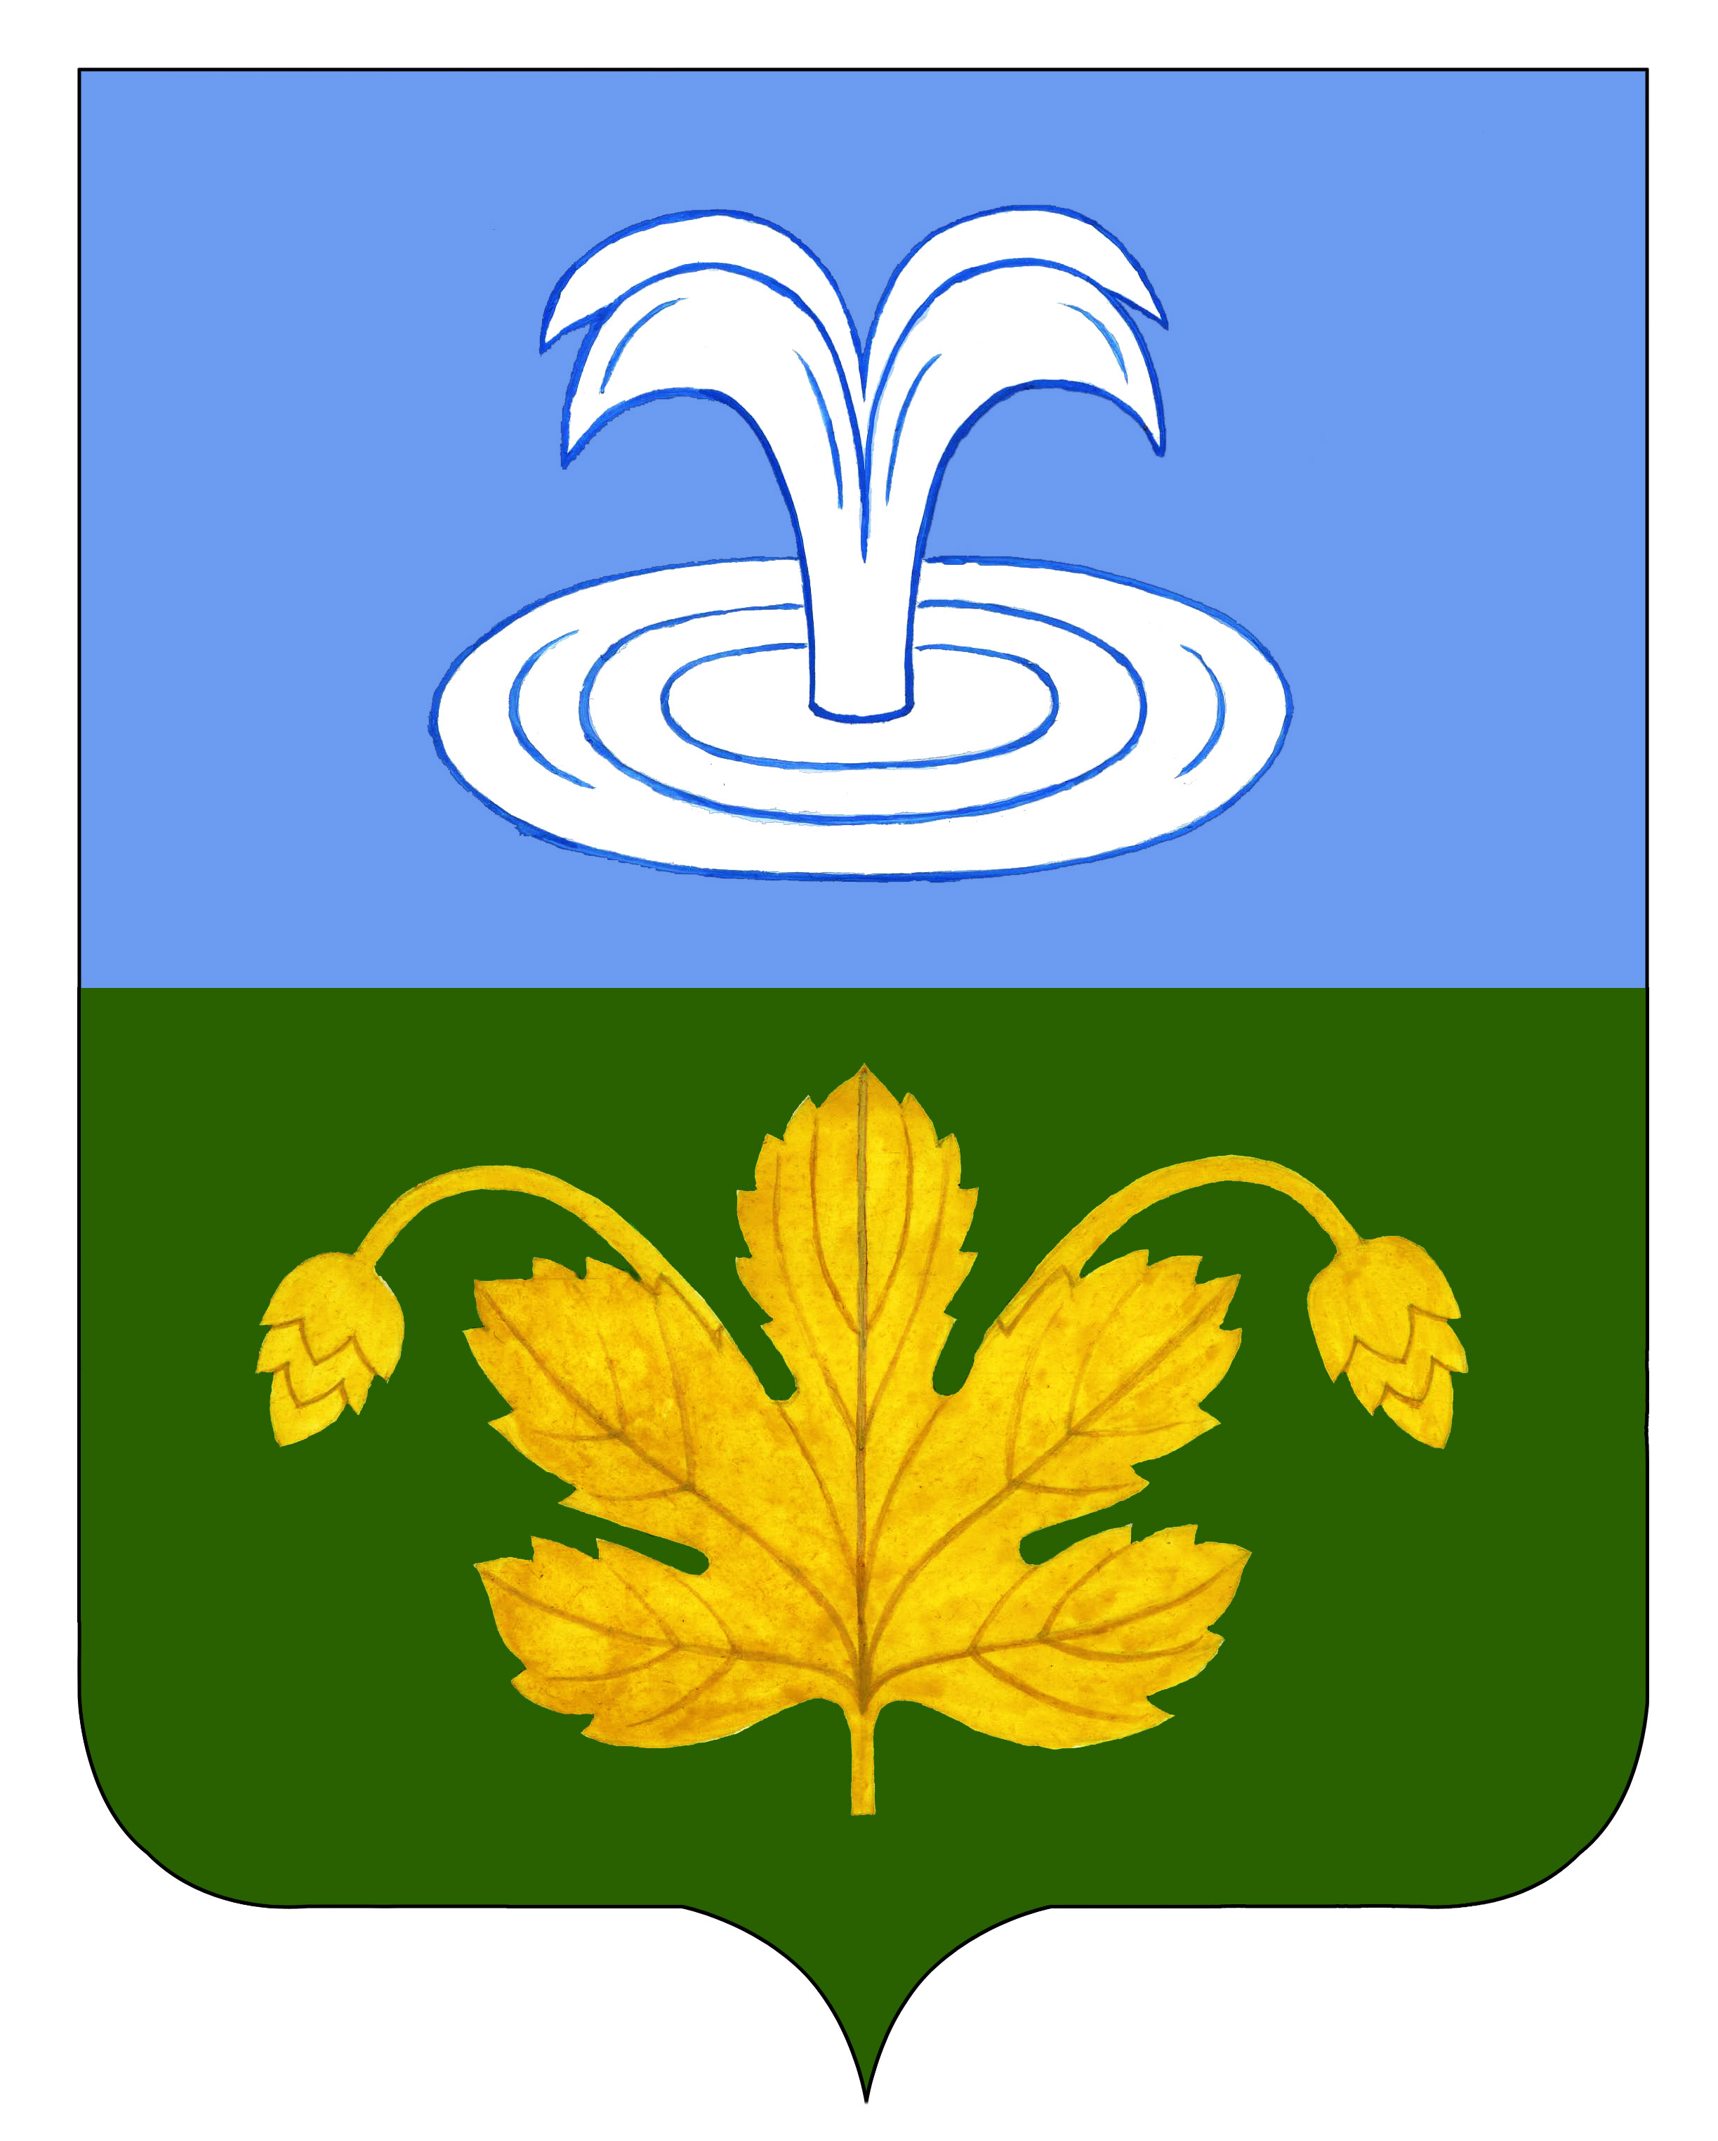

Герб муниципального образования сельское поселение
«СЕЛО КЛИМОВ ЗАВОД»
Юхновского района Калужской области

Герб языком символов отражает исторические особенности сельского поселения «Село Климов Завод»
Описание герба
Герб разделен на две части
В верхней лазоревой части герба изображен родник белого (серебряного) цвета, символизирующий начало, неиссякаемый источник силы (энергии).
В нижней зеленой части герба изображен лист хмеля желтого (золотого) цвета с двумя конусообразными шишками, символизирующий гибкость и ум, здоровье и задор.
Примененные в гербе цвета символизируют:
лазурь (синий) цвет – символ возвышенных устремлений, искренности, преданности, возрождения, символ величия и красоты;
белый (серебряный) цвет – символ благородства, откровенности, чистоты;
зеленый цвет – символ изобилия, надежды на лучшее, радости жизни, свободы, дружбы, воспитания, стремления к победе;
желтый (золотой) цвет – символ высшей ценности, достатка, света, процветания и прочности.

Обоснование символики герба сельского поселения
«Село Климов Завод»
В верхней части герба находится символическое изображение родника, без которого невозможно представить жизнь поселения. Как род наш идет из глубины веков, так и родник рождается в глубине земных недр. Чистая, живая вода природных источников очищает, восстанавливает силы, возрождает к жизни человека.
Климовский родник – главное богатство нашего края на протяжении долгого времени. Об этом в середине 19 века говорил управляющий Климовским имением Юсуповых Никандр Михайлович Дудышкин: «Близ сельца Климова семь гремячих ключей с чистой, как хрусталь водой образуют речку Климовку, против самого селения преграждена плотиной, которая наполняет пруд в 6876 квадратных сажень». (РГАДА, фонд 1290, опись 3, дело 4552, лист 34). Вся жизнь людей проходила возле речки, начинающейся с ключей, недавно освященных. Любимое место всех поколений климовчан как нельзя лучше подходит для символики герба поселения.

В нижней части герба находится изображение листа хмеля.
Хмель является неплохим медоносом, его соплодия в России 18 века применялись в медоварении, производстве браги, квасоварении и винокурении. И именно последний фактор позволяет символически отождествить с этим растением название Климов-Завод (историческое название – с дефисом).
Существует предание, что в старые времена на месте будущего Климов-Завода поселилась семья крестьянина Клима. На речке Колодезь (на картах и в документах того периода ее написание незначительно варьируется в концовке) он построил водяную мельницу. Вполне допустимо, что в честь первого жителя – Клима – и назвали деревню Климово.
А вот второе рождение поселения произошло в конце XVIII века, когда земли в округе принадлежали графу Валентину Платоновичу Мусину-Пушкину, а в сельце Климово работали два предприятия: винокуренный завод и парусная фабрика. Нет сомнения, что существовавший завод дал повод для дополнения к историческому названию села.
В «Экономических примечаниях» 1800 года упоминается, что графу В. П. Мусину-Пушкину приносил доход Климовский винокуренный завод (Климовской завод – на картах того времени), вино которого поставлялось в «Московский, Юхновский, Мещевский и Мосальский казенные магазины». А это название трансформировалось в Климов-Завод, что было закреплено в исторических документах.

В наше время можно отыскать остатки канала, прорытого от начала знаменитых Климовских ключей напрямую к винокуренному заводу для использования родниковой воды в производстве. А старожилы не раз говорили о кустах хмеля, частично сохранившихся за прудом.

Таким образом, родник и хмель связаны и между собой и с названием села.

Авторская группа

Поляков Сергей Юрьевич – историк села Климов-Завод
Круглова Елена Георгиевна
художник Чайка Владимир Викторович – член Союза художников России, член Союза краеведов России

3. Порядок воспроизведения и размещения Герба
сельского поселения «Село Климов Завод»

3.1. Герб сельского поселения «Село Климов Завод» может воспроизводиться:
- в многоцветном варианте (Приложение 1);
- в одноцветном контурном варианте (Приложение 2);
- в одноцветном контурном варианте с условной штриховкой для обозначения цветов (шафировкой) (Приложение 3).
3.2. Варианты Герба сельского поселения «Село Климов Завод», указанные в пункте 3.1, – равно допустимы.
3.3. Для обозначения административного статуса Герб сельского поселения «Село Климов Завод» может воспроизводиться с короной, соответствующей статусу сельского поселения (приложения 4-6).
3.4. Воспроизведение Герба сельского поселения «Село Климов Завод» независимо от его размеров и техники исполнения, должно точно соответствовать геральдическому описанию, приведенному в пункте 2.1. настоящего Положения.
Корона воспроизводится согласно Методическим рекомендациями по разработке и использованию официальных символов муниципальных образований (Раздел 2, Глава VIII, пункты 45, 46), утверждёнными Геральдическим Советом при Президенте Российской Федерации 28.06.2006 года.
3.5. Воспроизведение Герба сельского поселения «Село Климов Завод», независимо от его размеров и техники исполнения, должно точно соответствовать геральдическому описанию, приведенному в пункте 2.1. настоящего Положения.
3.6. Порядок одновременного размещения Государственного Герба Российской Федерации, Герба Калужской области, Герба сельского поселения «Село Климов Завод», иных гербов производится в соответствии с федеральным законодательством, законодательством Калужской области, регулирующим правоотношения в сфере геральдического обеспечения.
3.7. При одновременном размещении Государственного Герба Российской Федерации (или Герба Калужской области) и Герба сельского поселения «Село Климов Завод» Герб сельского поселения «Село Климов Завод» располагается справа (размещение гербов по схеме 1-2).
3.8. При одновременном размещении Государственного Герба Российской Федерации (1), Герба Калужской области (2) и Герба сельского поселения «Село Климов Завод» (3), Государственный Герб Российской Федерации располагается в центре. Слева от Государственного Герба Российской Федерации располагается Герб Калужской области, справа от Государственного Герба Российской Федерации располагается Герб сельского поселения «Село Климов Завод» (размещение гербов по схеме 2-1-3).
3.9. При одновременном размещении чётного числа гербов (например, 6-ти), Государственный Герб Российской Федерации (1) располагается левее центра. Справа от Государственного Герба Российской Федерации располагается Герб Калужской области (2), слева от Государственного Герба Российской Федерации располагается Герб Юхновского района (3). Справа от Герба Калужской области располагается Герб сельского поселения «Село Климов Завод» (4). Гербы иных муниципальных образований, эмблемы, геральдические знаки общественных объединений, предприятий, учреждений или организаций располагаются далее поочередно слева и справа в порядке ранжирования (размещение гербов по схеме 5-3-1-2-4-6).
3.10. При одновременном размещении нечётного числа гербов (например, 7-ми), Государственный Герб Российской Федерации (1) располагается в центре. Слева от Государственного Герба Российской Федерации располагается Герб Калужской области (2), справа от Государственного Герба Российской Федерации располагается Герб Юхновского района (3). Слева от Герба Калужской области располагается Герб сельского поселения «Село Климов Завод» (4). Гербы иных муниципальных образований, эмблемы, геральдические знаки общественных объединений, предприятий, учреждений или организаций располагаются далее поочередно справа и слева в порядке ранжирования (расположение гербов по схеме 6-4-2-1-3-5-7).
3.11. Расположение гербов, установленное в пунктах 3.3. – 3.6. указано «от зрителя».
3.12. При одновременном размещении Государственного Герба Российской Федерации, Герба Калужской области, Герба Юхновского района, Герба сельского поселения «Село Климов Завод» размер Герба сельского поселения «Село Климов Завод» не может превышать размеры указанных гербов.
3.13. При одновременном размещении Государственного Герба Российской Федерации, Герба Калужской области, Герба Юхновского района, Герба сельского поселения «Село Климов Завод» высота размещения Герба сельского поселения «Село Климов Завод» не может превышать высоту размещения других гербов.
3.14. При одновременном размещении Государственного Герба Российской Федерации, Герба Калужской области, Герба Юхновского района, Герба сельского поселения «Село Климов Завод» все гербы должны быть выполнены в единой технике.
3.15. Порядок изготовления, хранения и уничтожения бланков, печатей и иных носителей изображения Герба сельского поселения «Село Климов Завод» устанавливается администрацией сельского поселения «Село Климов Завод».

4. Порядок использования герба сельского поселения «Село Климов Завод»

4.1. Герб сельского поселения «Село Климов Завод» в многоцветном варианте размещается:
1) на вывесках, фасадах зданий органов местного самоуправления, муниципальных предприятий и учреждений, необходимых для осуществления полномочий по решению вопросов местного значения сельского поселения «Село Климов Завод»;
2) в залах заседаний органов местного самоуправления сельского поселения «Село Климов Завод»;
3) в кабинетах Главы сельского поселения «Село Климов Завод», выборных должностных лиц местного самоуправления сельского поселения «Село Климов Завод», Главы администрации сельского поселения «Село Климов Завод».
4.2. Герб сельского поселения «Село Климов Завод» в многоцветном варианте может размещаться:
1) в кабинетах руководителей структурных подразделений администрации сельского поселения «Село Климов Завод», заместителей Главы администрации сельского поселения «Село Климов Завод», руководителей муниципальных предприятий, учреждений и организаций;
2) на форме спортивных команд и отдельных спортсменов, представляющих сельское поселение «Село Климов Завод»;
3) на пассажирском транспорте и другом имуществе, предназначенном для транспортного обслуживания населения сельского поселения «Село Климов Завод»;
4) в заставках местных телевизионных программ;
5) на официальных сайтах органов местного самоуправления сельского поселения «Село Климов Завод» в информационно-коммуникационной сети «Интернет»;
6) на стелах, указателях, знаках, обозначающих границу сельского поселения «Село Климов Завод» при въезде на территорию сельского поселения «Село Климов Завод» и выезде из неё.
4.3. Герб сельского поселения «Село Климов Завод» может воспроизводиться на бланках:
1) Главы сельского поселения;
2) Главы администрации сельского поселения;
3) Администрации сельского поселения;
4) Сельской Думы;
5) Депутатов Сельской Думы;
6) Избирательной комиссии сельского поселения;
7) Должностных лиц органов местного самоуправления сельского поселения;
8) Удостоверений лиц, осуществляющих службу на должностях в органах местного самоуправления, муниципальных служащих, депутатов Сельской Думы сельского поселения, членов иных органов местного самоуправления, служащих (работников) муниципальных предприятий, учреждений и организаций;
9) Удостоверений к знакам различия, знакам отличия, установленных муниципальными правовыми актами.
4.4. Герб сельского поселения «Село Климов Завод» может воспроизводиться:
1) на визитных карточках лиц, осуществляющих службу на должностях в органах местного самоуправления, муниципальных служащих, депутатов Сельской Думы, членов иных органов местного самоуправления, служащих (работников) муниципальных предприятий, учреждений и организаций;
2) на знаках различия, знаках отличия, установленных муниципальными правовыми актами;
3) на официальных периодических печатных изданиях, учредителями которых являются органы местного самоуправления сельского поселения «Село Климов Завод», предприятия, учреждения и организации, находящиеся в муниципальной собственности сельского поселения «Село Климов Завод», муниципальные унитарные предприятия сельского поселения «Село Климов Завод»;
4) на конвертах, открытках, приглашениях, календарях, а также на представительской продукции (значки, вымпелы, буклеты и иная продукция) органов местного самоуправления и муниципальных органов сельского поселения «Село Климов Завод».
4.5. Герб сельского поселения «Село Климов Завод» может быть использован в качестве геральдической основы для разработки наград и почетных званий сельского поселения «Село Климов Завод».
4.6. Многоцветное воспроизведение герба сельского поселения «Село Климов Завод» может использоваться при проведении:
1) протокольных мероприятий;
2) торжественных мероприятий, церемоний с участием должностных лиц органов государственной власти области и государственных органов области, главы сельского поселения «Село Климов Завод», официальных представителей сельского поселения «Село Климов Завод»;
3) иных официальных мероприятий.
4.7. Изображение Герба сельского поселения «Село Климов Завод» в одноцветном контурном варианте помещается на гербовых печатях органов местного самоуправления; предприятий, учреждений и организаций, находящихся в муниципальной собственности.
4.8. Использование Герба сельского поселения «Село Климов Завод» или его воспроизведение в случаях, не предусмотренных пунктами 4.1. – 4.7. настоящего Положения, является неофициальным использованием Герба сельского поселения «Село Климов Завод».
4.9. Использование Герба сельского поселения «Село Климов Завод» или его воспроизведение в случаях, не предусмотренных пунктами 4.1. – 4.7. настоящего Положения, осуществляется по согласованию с администрацией сельского поселения «Село Климов Завод», в порядке, установленном муниципальными правовыми актами сельского поселения «Село Климов Завод».

5. Контроль и ответственность за нарушение настоящего Положения

5.1. Контроль соблюдения установленных настоящим Положением норм возлагается на администрацию сельского поселения «Село Климов Завод».
5.2. За искажение Герба (рисунка герба), установленного настоящим Положением, исполнитель допущенных искажений несет административную ответственность, в соответствии с действующим законодательством.
5.3. Нарушениями норм воспроизведения и использования Герба сельского поселения «Село Климов Завод» являются:
1) использование Герба в качестве геральдической основы гербов и флагов общественных объединений, муниципальных унитарных предприятий, муниципальных учреждений и организаций, независимо от их организационно-правовой формы;
2) использование Герба в качестве средства визуальной идентификации и рекламы товаров, работ и услуг, если реклама этих товаров, работ и услуг запрещена или ограничена в соответствии с федеральным законодательством.
3) искажение рисунка Герба, установленного в пункте 2.1. части 2 настоящего Положения;
4) использование Герба или его воспроизведение с нарушением норм, установленных настоящим Положением;
5) воспроизведение Герба с искажением или изменением композиции или цвета, выходящим за пределы геральдически допустимого;
6) надругательство над Гербом или его воспроизведением, в том числе путём нанесения надписей, рисунков оскорбительного содержания, использования в оскорбляющем нравственность качестве;
7) умышленное повреждение Герба или его воспроизведением.
5.4. Производство по делам об административных правонарушениях, предусмотренных пунктом 5.3., осуществляется в порядке, установленном статьей 4.1 главы 4 Закона Калужской области от 28 февраля 2011 № 122-ОЗ «Об административных правонарушениях в Калужской области (с изменениями на 27 июня 2014 года).

6. Заключительные положения

6.1. Внесение в композицию Герба сельского поселения «Село Климов Завод» каких-либо изменений допустимо в соответствии с законодательством, регулирующим правоотношения в сфере геральдического обеспечения.
6.2. Право использования Герба сельского поселения «Село Климов Завод», с момента утверждения его Сельской Думой в качестве официального символа, принадлежит органам местного самоуправления сельского поселения «Село Климов Завод».
6.3. Герб сельского поселения «Село Климов Завод», с момента утверждения его Сельской Думой в качестве официального символа, согласно п.2 ч.6 ст.1259 части 4 Гражданского кодекса Российской Федерации «Об авторском праве и смежных правах», авторским правом не охраняется.
6.4. Настоящее Положение вступает в силу с момента подписания и
подлежит размещению на официальном сайте администрации СП «Село Климов Завод».

Приложения:
- Многоцветный рисунок герба сельского поселения «Село Климов Завод».
- Одноцветный контурный рисунок герба сельского поселения «Село Климов Завод».
- Одноцветный контурный рисунок герба сельского поселения «Село Климов Завод», выполненный с условной штриховкой для обозначения цвета.
- Многоцветный рисунок герба сельского поселения «Село Климов Завод» с короной.
- Одноцветный контурный рисунок герба сельского поселения «Село Климов Завод» с короной.
- Одноцветный контурный рисунок герба сельского поселения «Село Климов Завод» с короной, выполненный с условной штриховкой для обозначения цвета.

Размещение гербов: 1 – герб РФ или субъекта РФ, 2 – герб муниципального образования, где цифровые обозначения указывают на степень почетности места размещения герба при взгляде от зрителя.

